

教材番号

**ミニ-２**



**デジタル時代の子育て**

**～スマホの使い方　みんなどうしてる？～**

**Q**

**１日どれくらい（分・時間） 子供が**

**スマホに触れていると思いますか？**

**．**

**わが家はだいたい・・・**

**分**



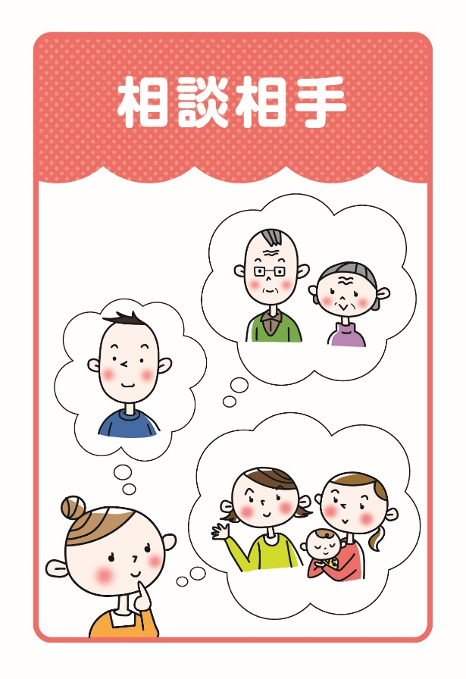

**乳幼児期の子供のスマホの利用状況**

**２歳児の平均利用時間はどれでしょう？**（※平日１日あたりの利用時間）

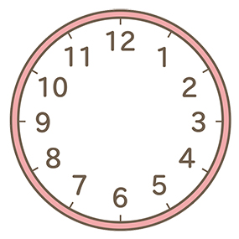



**83**

**分**



**61**

**分**

**118**

**分**

※インターネットの利用時間：スマートフォン，タブレット等

参考：「青少年のインターネット利用環境実態調査　調査結果（速報）」内閣府：H31.2

**子供は，保護者がどのようなことをしている時にスマホを使っていると思いますか？**

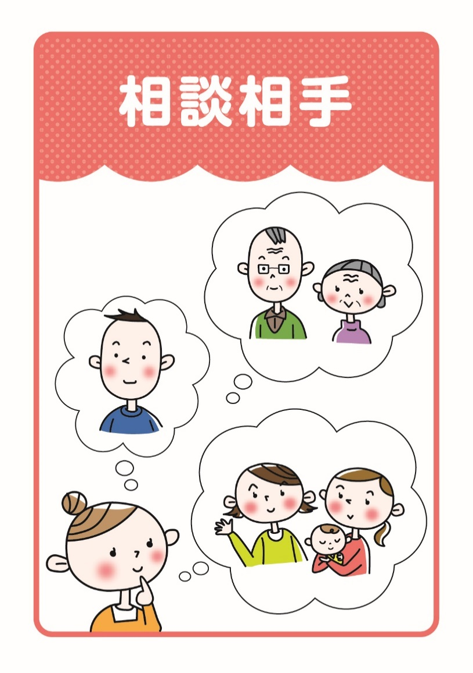

**子供にスマホを使わせるときに気になることはありませんか？**



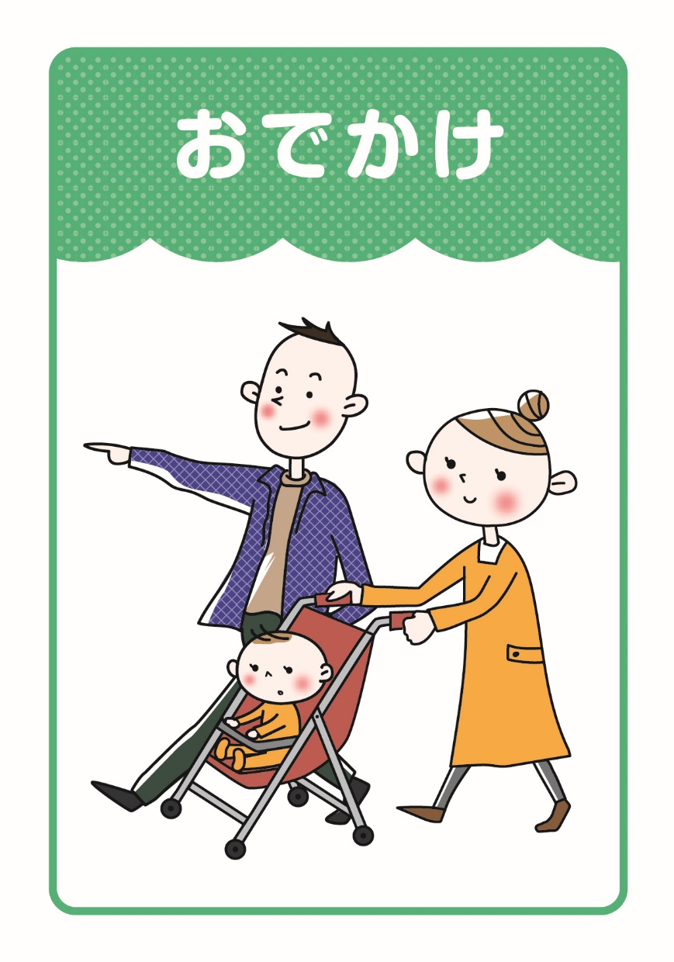

**スマホの使い方の一例です。（線で結んでみましょう）**

**との子供の保護者の取組の割合です。あてはまると思うものを線でつないでみましょう。**

**大人の目の届く範囲で使わせている**

**98.6%**

**59.4%**

**23.2%**

**30.4%**

**2.9%**

**利用する際に時間や場所を指定している**

**子供向けの機器等を使わせている**

**子供のネット利用状況を把握している**

**フィルタリングを使っている**

対象：２歳児の保護者

参考：「青少年のインターネット利用環境実態調査　調査結果（速報）」内閣府：H31.2

**スマホの使い方をどのように工夫していますか？**

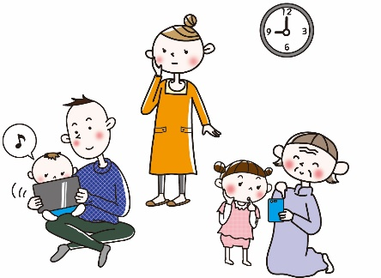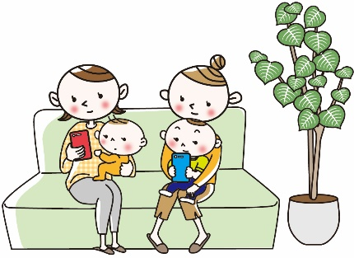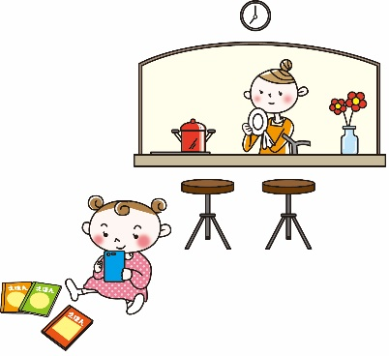

対象：２歳児の保護者

**ルールを決めていますか**

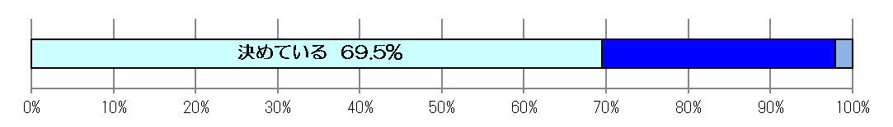

**決めていない　28.4%**

**無回答**

**2.1%**

参考：「青少年のインターネット利用環境実態調査　調査結果（速報）」内閣府 H31.2

**「いつまで」「どれくらい」等，子供にも判断できるおやくそくにしましょう。**

**日頃から家族でおやくそくが守られていることを確認しあい，守られたらたくさん**

**ほめてあげましょう。**

**わが家のおやくそく～ルールづくりのヒント～**

**Point**

**１**

**Point**

**２**

**おやくそくが守れない時や，子供の成長に合わせて，見直し・更新しましょう。**

**Point**

**３**

参考： 「スマホ時代の子育て～悩める保護者のためのＱ&Ａ～（乳幼児編）」内閣府　2019年１月

**わが家のおやくそく**

**フィルタリングを活用しましょう！**

**フィルタリングは有害な情報やうっかりアクセスによるトラブルから，子供を守る機能です**

**レーティング（年齢区分マーク）を確認しましょう！**

**おもちゃの対象年齢同様，ゲーム・アプリにも「〇歳以上」という年齢区分があります。**

アプリを提供するストアごとに基準が定められているので，アプリの説明部分で対象年齢を必ず確認し，子供の発達に合わせたものを選びましょう。

動画視聴アプリには，安全で使いやすい子供専用のものがありますので，活用するとよいでしょう。

**３＋**



保護者の機器を子供に貸すことがあるなら，フィルタリングを設定し，パスワードは保護者がしっかり管理しましょう。

販売店に「子供が使用する場合があるので，フィルタリングを使えるようにしてほしい」と伝えれば，設定してもらえます。

導入したフィルタリングの設定は，大人・子供の利用に応じ，パスワードを用いて切り替えることができます。

契約の切れた機器を子供が使用する場合にも，フィルタリングを導入し，大人が使っていたアプリは削除する等，配慮しましょう。

**Point**

**１**

**18歳未満の子供がスマートフォンやタブレット等を使う場合には，携帯電話事業者はフィルタリングサービスを提供しなければならないことが，青少年インターネット環境整備法で定められています。**

（3歳以上）

**保護者ができること―スマホの安全設定について―**



**Point**

**３**

**Point**

**2**

**Point**

**4**

**Point**

**１**

**Point**

**2**